

SAJ H1-series omvormer
H1-3~6K-S2
Deze handleiding vervangt de handleiding van de omvormer NIET! Het is belangrijk dat je de richtlijnen en voorschriften van de omvormer handleiding volgt.

Firmware omvormer
De H1 moet volgende firmware hebben, om een correct werking te hebben voor Jullix.

Ethernet Aansluiting
De Jullix wordt via het netwerk verbonden met de SAJ omvormer. Dit gebeurt via een optionele communicatie module.
Het is belangrijk dat de SMA omvormer verbonden is met hetzelfde netwerk als de Jullix.
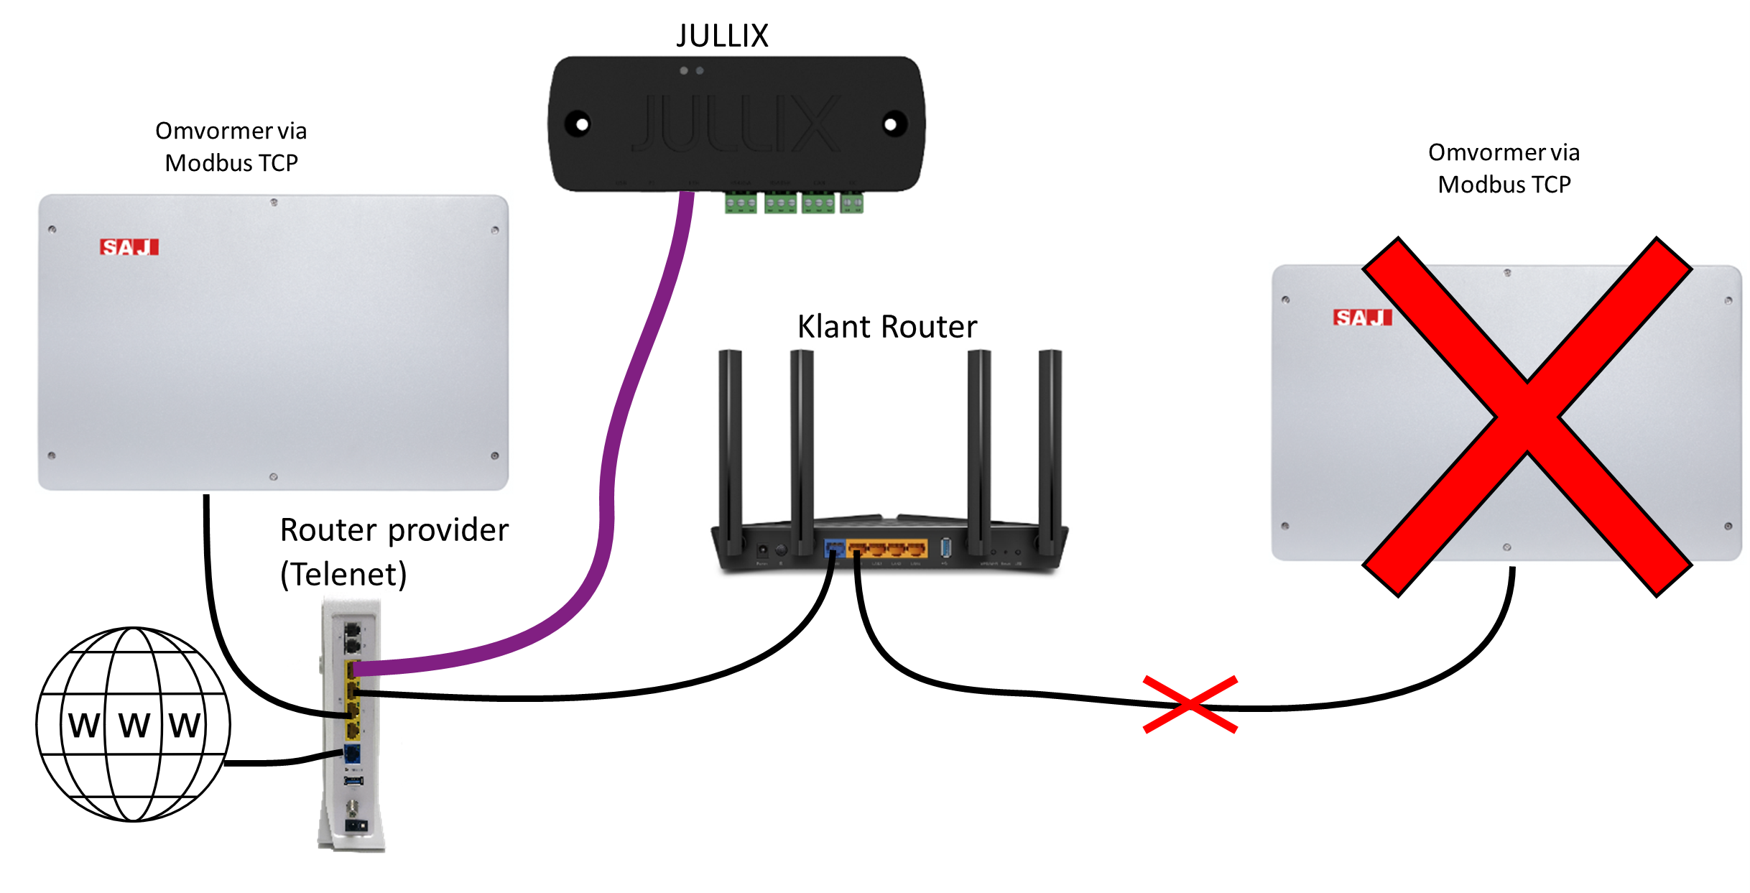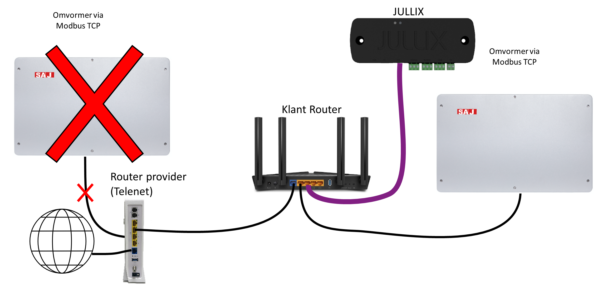

Configuratie omvormer
Raadpleeg de SAJ handleiding voor installatie van de communicatie module.

Jullix/Extender voeding
Als de Jullix of Extender niet via de P1 poort wordt gevoed dien je nog een USB voeding te gebruiken.


Jullix Modbus TCP configuratie
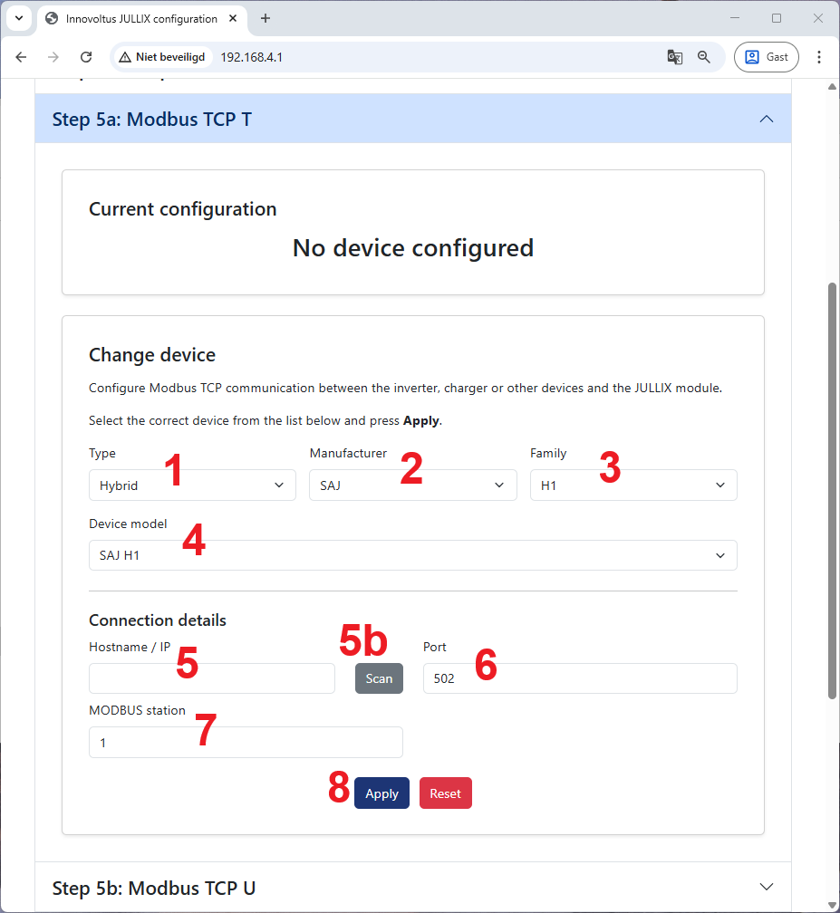
In de Jullix moet de omvormer communicatie nog geconfigureerd worden. Wanneer je een SAJ AS2 omvormer gebruikt, dan kies je step5x voor de configuratie van een ModBus-TCP connectie. Je kan vier dergelijke verbindingen configureren, je kiest de eerste die nog niet gebruikt is, bijvoorbeeld: Step 5a: Modbus TCP T
Bij Select device manufacturer 1 kies je 'SAJ' en bij Filter on Family 2 kies je 'H1'. Vervolgens kies je bij Select device model 3 de omvormer: 'SAJ H1'.
Eventueel pas je het Modbus-adres nog aan in 'Configure MODBUS station' 4.
Bij Configure IP-address/hostname5 geef je het IP-adres van de SAJ omvormer en de poort in 'Configure Port' 6, standaard is die 502.
Via Apply 7 worden de instellingen bewaard.

